中小企業信用保険法第２条第５項第５号（ハ）②の認定申請について

認定基準
- 経済産業大臣が、指定する業種に属する事業を行っていること。
- 為替相場の変動や人手不足等、個社ではどうにもできない外的要因による原材料費や人件費等の増加を受け、利益率減少が生じている事業者。
- 指定業種及び事業全体のそれぞれについて、最近３か月間の月平均売上高営業利益率が前年同期比に対して認定基準（下記表）を満たすこと。
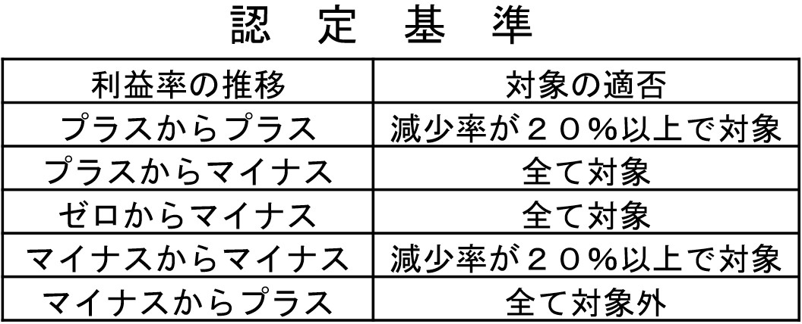
- ２つ以上の細分類業種を行っており、その主たる業種が指定業種の事業者。

提出書類
①認定申請書 １通
②売上推移表（任意様式） １通
※１円単位までご記入ください。
※売上高営業利益率等を比較した書類。
※任意の表で可。ただし、相違ないことを社印、又は実印にて証明してあること。
③上記②において表記した金額が確認できる書類 １部
- 月別残高試算表、帳簿、元帳などによる月別の売上金額の確認できる書類の写し。
④青色申告書（決算書含む）
いずれかの写し １部 ←個人の場合のみ
白色申告書（収支内訳書含む）
⑤商業登記簿謄本 １通（写しでも可） ←法人の場合のみ
※3ヶ月以内に取得したもの。
⑥委任状 １通 ←代理人申請の場合のみ
※任意の様式で可。ただし、社印、又は実印の押印が必要。

注意事項：本認定とは別に金融機関と保証協会の審査があります。

